 | Министерство науки и высшего образования Российской Федерации  Федеральное государственное автономное образовательное учреждение  высшего образования  «Московский государственный технический университет  имени Н.Э. Баумана  (национальный исследовательский университет)»  (МГТУ им. Н.Э. Баумана)

ФАКУЛЬТЕТ __________________РАДИОТЕХНИЧЕСКИЙ_________________________

КАФЕДРА ____СИСТЕМЫ ОБРАБОТКИ ИНФОРМАЦИИ И УПРАВЛЕНИЯ_________

РАСЧЕТНО-ПОЯСНИТЕЛЬНАЯ ЗАПИСКА

К НАУЧНО-ИССЛЕДОВАТЕЛЬСКОЙ РАБОТЕ

по дисциплине ______________Технологии машинного обучения__________________________

по теме __«Прогнозирование профессионального выгорания разработчиков с применением методов машинного обучения»____________________________________

____________________________________________________________________________________

____________________________________________________________________________________

Студент РТ5-61Б ________________ Е.И. Кулыгин ___
(Группа) (Подпись, дата) (И.О.Фамилия)

Руководитель ________________ Ю.Е. Гапанюк____
(Подпись, дата) (И.О.Фамилия)

2026 г.

Министерство науки и высшего образования Российской Федерации
Федеральное государственное автономное образовательное учреждение
высшего образования
«Московский государственный технический университет имени Н.Э. Баумана
(национальный исследовательский университет)»
(МГТУ им. Н.Э. Баумана)

УТВЕРЖДАЮ
Заведующий кафедрой __________
(Индекс)
______________ _______________
(И.О.Фамилия)
« _____ » ____________ 20 ____ г.

ЗАДАНИЕ
на выполнение научно-исследовательской работы

по теме ________Прогнозирование профессионального выгорания разработчиков с применением методов машинного обучения_____________ ____

Студент группы _______РТ5-61Б________

__________________________Кулыгин Егор Иванович _________________________
(Фамилия, имя, отчество)

Направленность НИР (учебная, исследовательская, практическая, производственная, др.)
_______________________________Исследовательская______________________________
Источник тематики(кафедра,предприятие,НИР) _______________НИР_________________

График выполнения НИР: 25% к 3 нед., 50% к 9 нед., 75% к 12 нед., 100% к 15 нед.

Техническое задание На основе набора данных «Выгорание разработчиков» построить модели машинного обучения: провести разведочный анализ данных, выбрать признаки для построения моделей, провести корреляционный анализ данных, выбрать метрики для оценки качества моделей, выбрать наиболее подходящие модели для решения задач классификации или регрессии, сформировать обучающую и тестовую выборки, построить базовое решение, подобрать гиперпараметры для выбранных моделей, сформировать выводы о качестве построенных моделей на основе выбранных метрик. Создать веб-приложение для демонстрации модели машинного обучения.

Оформление научно-исследовательской работы:

Расчетно-пояснительная записка на 21 листах формата А4.
Перечень графического (иллюстративного) материала (чертежи, плакаты, слайды и т.п.)
_____________________________________________________________________________
_____________________________________________________________________________

Дата выдачи задания «13» февраля 2026 г.

Руководитель НИР _________________ Ю.Е. Гапанюк____
(Подпись, дата) (И.О.Фамилия)
Студент _________________ Е.И. Кулыгин___
(Подпись, дата) (И.О.Фамилия)
Примечание: Задание оформляется в двух экземплярах: один выдается студенту, второй хранится на кафедре

СОДЕРЖАНИЕ
АННОТАЦИЯ 3
ВВЕДЕНИЕ 5
1. ОПРЕДЕЛЕНИЕ ДАННЫХ ДЛЯ АНАЛИЗА 6
2. ФОРМУЛИРОВКА ГИПОТЕЗ 7
3. ПОДГОТОВКА ДАННЫХ ДЛЯ РАБОТЫ 8
4. ИССЛЕДОВАТЕЛЬСКИЙ АНАЛИЗ ДАННЫХ 11
4.1. Проверка первой гипотезы о различии долей по полу 11
4.2. Проверка второй гипотезы о корреляции на уровне штатов 13
4.3. Проверка третьей гипотезы о зависимости от возраста 14
4.4. Проверка четвертой гипотезы о географических различиях 16
5. АНАЛИЗ КОРРЕЛЯЦИИ 18
ЗАКЛЮЧЕНИЕ 20
СПИСОК ИСПОЛЬЗОВАННЫХ ИСТОЧНИКОВ 21

ВВЕДЕНИЕ
Профессиональное выгорание (burnout) — одна из самых острых проблем в IT-индустрии. По данным различных исследований, от 40% до 60% разработчиков испытывают симптомы выгорания: эмоциональное истощение, снижение продуктивности, циничное отношение к работе. Выгорание приводит к текучести кадров, снижению качества кода, росту числа ошибок и значительным экономическим потерям для компаний.
В рамках настоящей научно-исследовательской работы ставится задача разработки моделей машинного обучения для прогнозирования выгорания разработчиков на основе данных датасета. Работа выполняется в соответствии с типовой схемой исследования.
Цель работы – разработка и сравнительный анализ моделей машинного обучения для прогнозирования профессионального выгорания разработчиков, а также создание веб-приложения для демонстрации работы модели с возможностью изменения гиперпараметров.
В работе решаются две задачи машинного обучения:
1. Задача классификации – предсказание уровня выгорания из трех классов: Low (низкий), Medium (средний), High (высокий).
2. Задача регрессии – предсказание числового уровня стресса в диапазоне 0–100%.

ОСНОВНАЯ ЧАСТЬ

1.1. Поиск и выбор набора данных
Для выполнения работы был выбран датасет Developer Burnout Dataset, доступный на платформе Kaggle. Датасет включает демографические данные, рабочие метрики, показатели образа жизни и целевую переменную — уровень выгорания.
Структура данных: 7000 строк × 12 столбцов. Состав признаков:
Возраст разработчика в годах – age;
Опыт работы в IT – experience_years;
Количество рабочих часов в день – daily_work_hours;
Количество часов сна за сутки – sleep_hours;
Потребление кофеина – caffeine_intake;
Количество багов, найденных за день – bugs_per_day;
Количество коммитов в день – commits_per_day.
Количество созвонов в день – meetings_per_day.
Время перед экраном в часах – screen_time.
Время физической активности – exercise_hours.
Целевые признаки: burnout_level (уровень выгорания для задачи классификации), stress_level (уровень стресса в процентах для задачи регрессии).

1.2. Разведочный анализ данных
На первом этапе были загружены данные и выполнена их выгрузка для визуального ознакомления (рисунок 1). В датасете отсутствуют явные дубликаты (проверка с помощью drop_duplicates() не удалила ни одной строки). Присутствуют пропуски практически во всех столбцах. Числовые признаки имеют разные масштабы, что в дальнейшем потребует масштабирования для корректной работы многих алгоритмов.
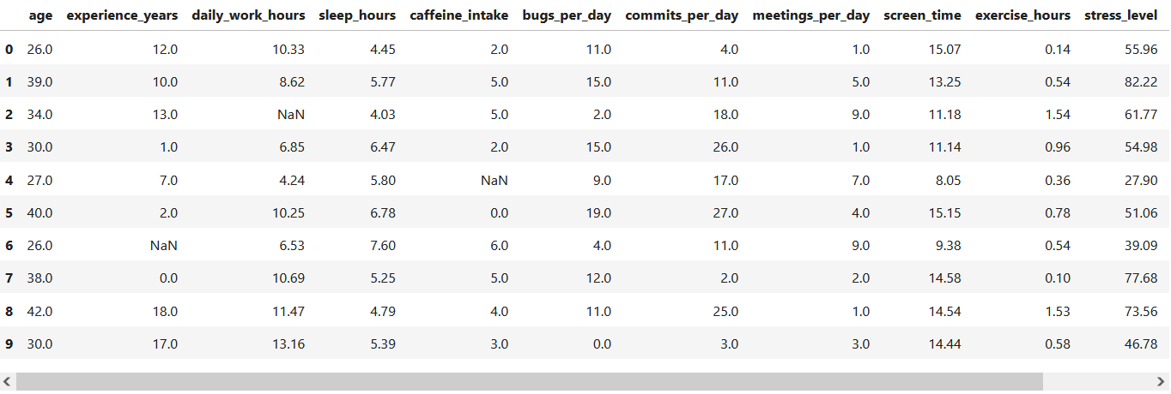
Рисунок 1 – Первые 10 строк датасета

Все числовые столбцы имеют тип float64, целевой признак — тип object. Можно сделать следующие предварительные выводы: средний возраст разработчика — около 32 лет, медиана также 32, что говорит о симметричном распределении (рисунок 2). Средний опыт — 9.6 лет, медиана — 10 лет. Средняя продолжительность рабочего дня — 9 часов, но есть разброс от 4 до 14 часов. Средний уровень стресса — 53.7%. Особого внимания заслуживает признак exercise_hours — 75% разработчиков занимаются спортом менее 1.5 часов в день, а максимальное значение составляет всего 2 часа, что может указывать на малоподвижный образ жизни как фактор риска выгорания.
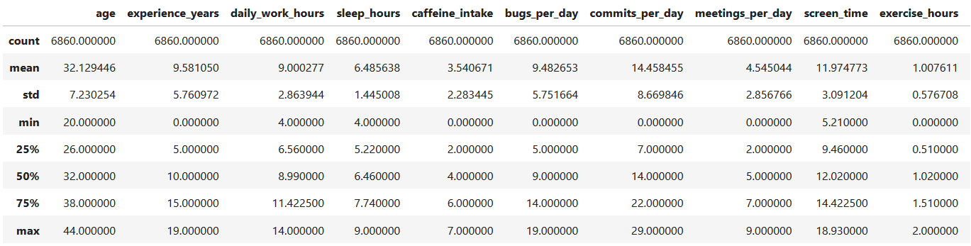
Рисунок 2 – Статистические показатели по столбцам

Для каждого столбца было подсчитано количество пропусков и их процентное соотношение (рисунок 3). Результаты показали, что во всех 12 колонках присутствует ровно по 140 пропусков. Это позволяет использовать медианное значение по каждому столбцу без опасения внести систематическое смещение.
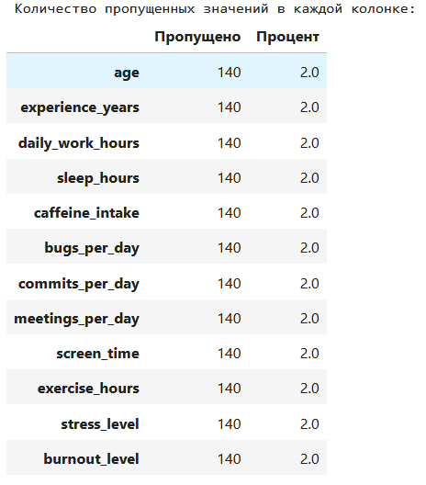
Рисунок 3 – Пропуски в столбцах

Для визуальной оценки формы распределений были построены гистограммы для всех 11 числовых признаков (рисунок 4).
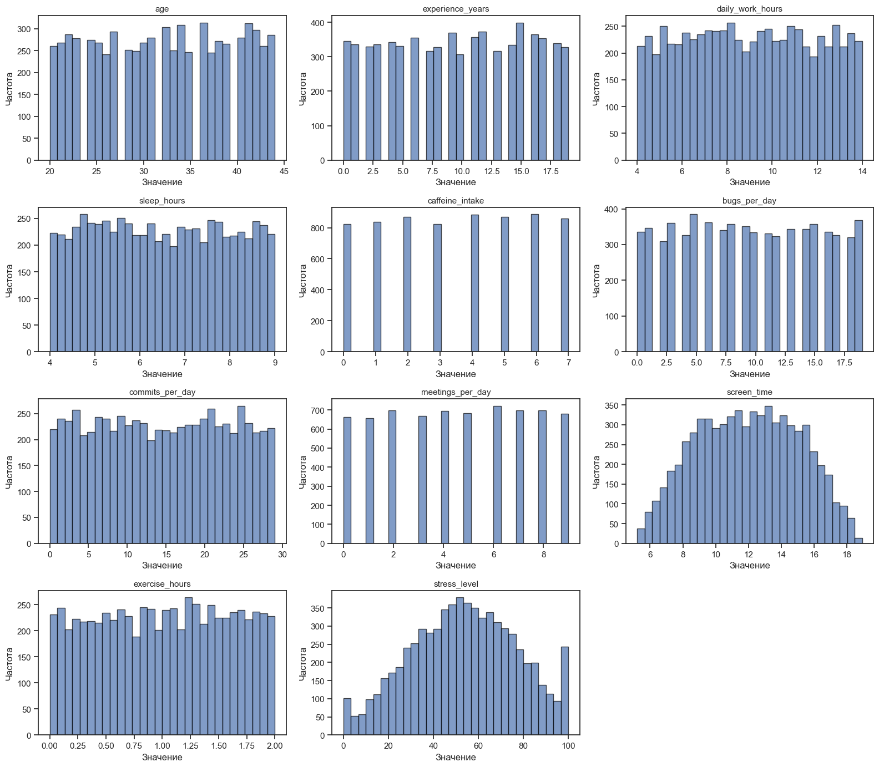
Рисунок 4 – Гистограммы распределения признаков

Для выявления выбросов были построены скрипичные диаграммы (violin plots), которые объединяют box plot с оценкой плотности распределения (рисунок 5).
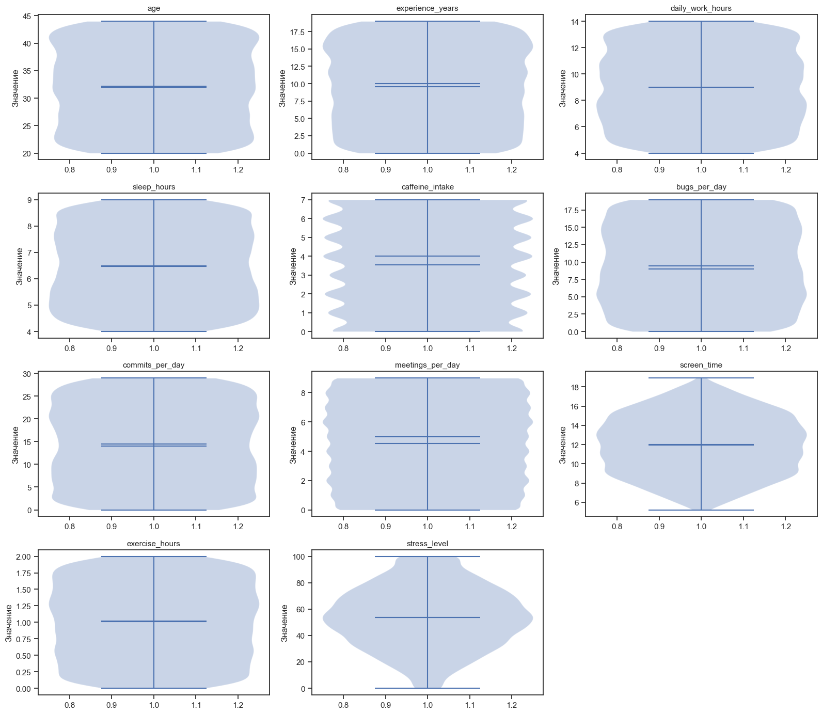
Рисунок 5 – Скрипичные диаграммы

Распределение классов burnout_level было визуализировано с помощью столбчатой диаграммы (рисунок 6). Дисбаланс классов присутствует (класс Medium преобладает), но он не является критическим. Соотношение примерно 1:2:1 — это допустимый дисбаланс, при котором можно использовать accuracy в качестве информативной метрики. Тем не менее, для более надёжной оценки качества мы также будем использовать precision, recall и F1-score (особенно weighted-версии).
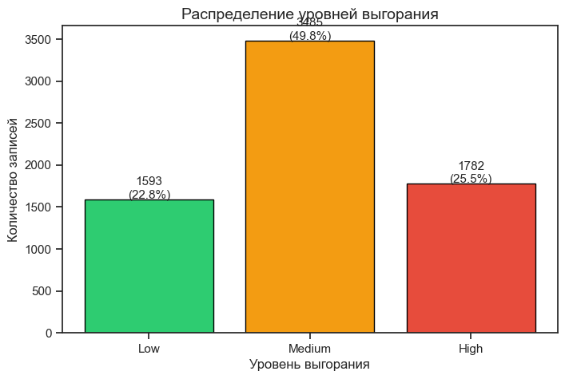
Рисунок 6 – Распределение уровней выгорания

Для оценки того, как каждый числовой признак различается между группами с разным уровнем выгорания, были построены box-plot'ы (ящики с усами). Box plot (рисунок 7) отображает медиану, квартили и выбросы, что позволяет наглядно сравнить распределения.
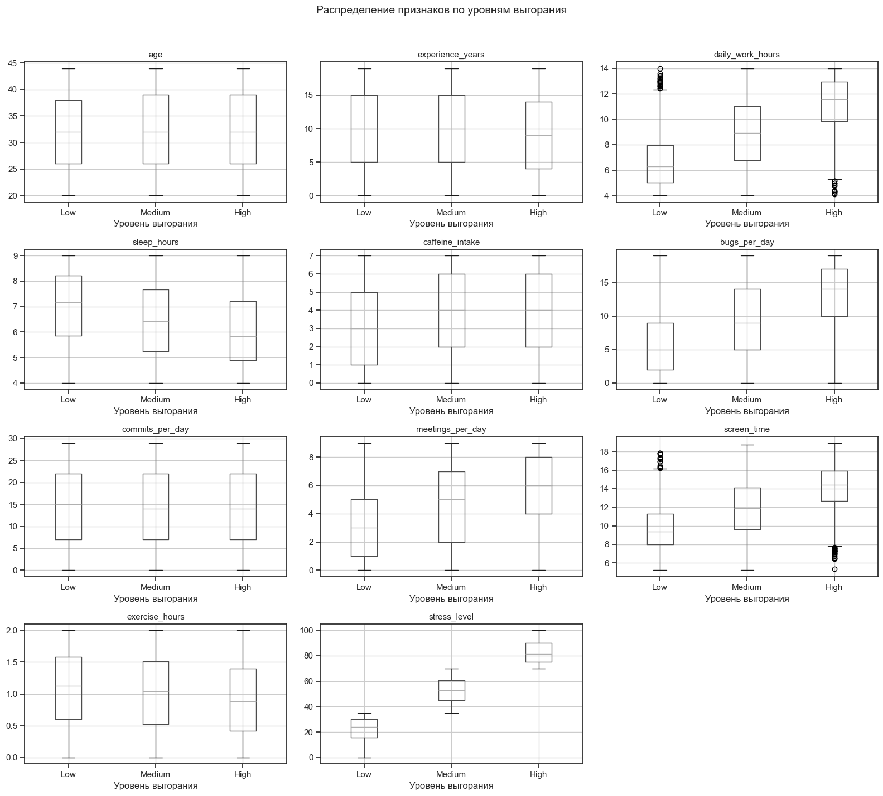
Рисунок 7 – Ящики с усами признаков

В ходе первичного осмотра было обнаружено, что некоторые строки имеют пустое значение (пустая строка '') в колонке целевого признака burnout_level. Такие строки были заменены на NaN для унификации, после чего удалены. Всего удалено 140 строк, после чего размер датасета составил 6860 записей. Это необходимо, так как без целевой переменной невозможно обучить модель контролируемого обучения. Для каждой из 11 числовых колонок были вычислены медианные значения. Выбор медианы вместо среднего арифметического обусловлен её устойчивостью к выбросам. Например, если в выборке встречается разработчик с 14 рабочими часами (редкий выброс), среднее арифметическое может сместиться, а медиана останется репрезентативной для «типичного» разработчика. После заполнения пропусков медианами все колонки стали не содержать NaN (рисунок 8).
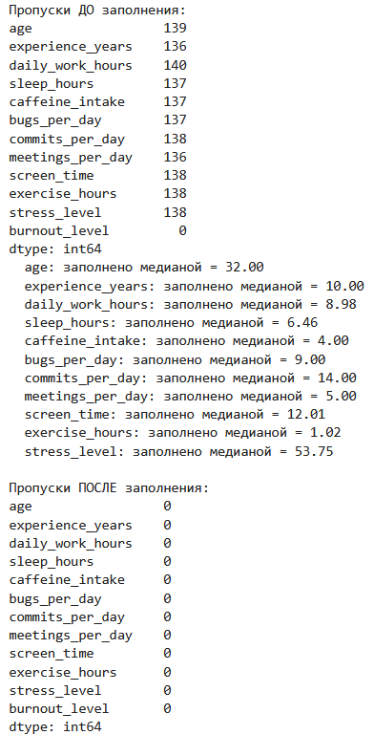
Рисунок 8 – Заполнение пропусков

Для демонстрации навыков работы с категориальными данными и улучшения качества модели был создан признак workload_category на основе daily_work_hours. Логика разбиения:
- Normal (нормальная нагрузка): рабочие часы ≤ 8 — соответствует стандартному 8-часовому рабочему дню.
- Overtime (переработка): 8 < часы ≤ 10 — умеренная переработка.
- Critical (критическая нагрузка): часы > 10 — систематические переработки, сильный фактор риска.
Распределение категорий: Normal — 2715 (39.6%), Overtime — 1500 (21.9%), Critical — 2645 (38.5%). Почти 40% разработчиков в выборке работают более 10 часов в день — это подтверждает актуальность проблемы (рисунок 9).
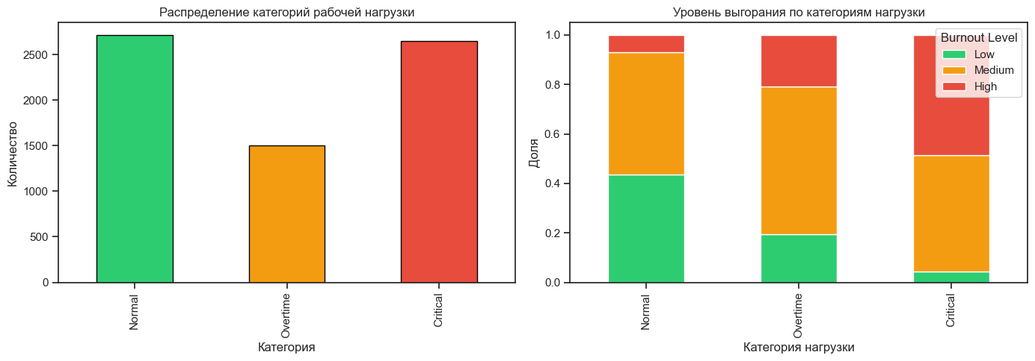
Рисунок 9 – Распределение признака Категория нагрузки

Кодирование целевой переменной: Для перевода строковых меток 'Low', 'Medium', 'High' в числовой формат, понятный моделям, использован LabelEncoder из библиотеки scikit-learn. Кодирование выполнено следующим образом: 'High' → 0, 'Low' → 1, 'Medium' → 2. Порядок кодирования не влияет на качество моделей, не предполагающих порядковую структуру категорий (логистическая регрессия, деревья решений). Для моделей KNN важно, чтобы расстояние между категориями было одинаковым — в данном случае это условие выполнено.
One-Hot Encoding для workload_category: Категориальный признак workload_category не является порядковым (хотя категории имеют естественный порядок нагрузки, мы не можем гарантировать, что разница между Normal и Overtime равна разнице между Overtime и Critical). Поэтому для его использования в линейных моделях и KNN необходимо применить One-Hot Encoding. Параметр drop_first=True позволяет избежать мультиколлинеарности: если две категории (Normal и Overtime) равны 0, это автоматически означает третью категорию (Critical). В результате добавлены два бинарных признака: workload_Normal и workload_Overtime (рисунок 10).
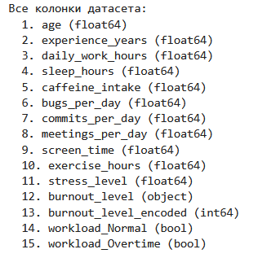
Рисунок 10 – Новый список колонок датасета

Числовые признаки (включая исходные и созданные) имеют разные единицы измерения и диапазоны. Например, age изменяется от 20 до 44, screen_time — от 5 до 19, а stress_level — от 0 до 100. Если не выполнить масштабирование, признаки с большими числовыми диапазонами будут доминировать при вычислении расстояний (KNN, SVM) и коэффициентов (логистическая регрессия). Был выбран метод MinMaxScaler, который линейно преобразует каждый признак в диапазон [0, 1] по формуле x_scaled = (x - x_min) / (x_max - x_min) так как он сохраняет форму распределения (рисунок 11).
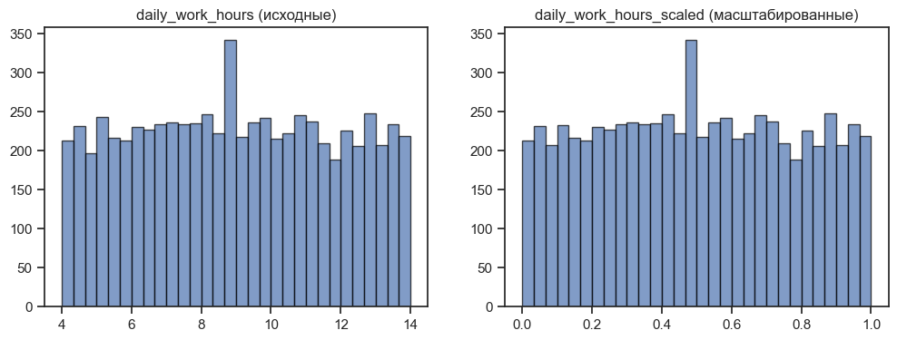
Рисунок 11 – Сравнение распределения данных до и после масштабирования

На основе существующих признаков были созданы два новых производных признака (рисунок 12), которые несут в себе комбинированную информацию и могут усилить предсказательную способность моделей. Признак work_life_balance рассчитывается как work_life_balance = daily_work_hours / (sleep_hours + exercise_hours). Знаменатель (сумма часов сна и физической активности) отражает общее время, затраченное на восстановление. Чем больше числитель (рабочие часы) и чем меньше знаменатель, тем выше значение признака, указывающее на сильный дисбаланс в пользу работы.
Признак bugs_per_commit рассчитывается как bugs_per_commit = bugs_per_day / (commits_per_day + 1). Признак показывает, сколько багов приходится на один коммит. Добавление +1 в знаменатель необходимо для избежания деления на ноль (если разработчик не делал коммитов в день). Высокие значения указывают на низкое качество кода или работу в проблемном проекте, что может быть связано со стрессом и выгоранием.
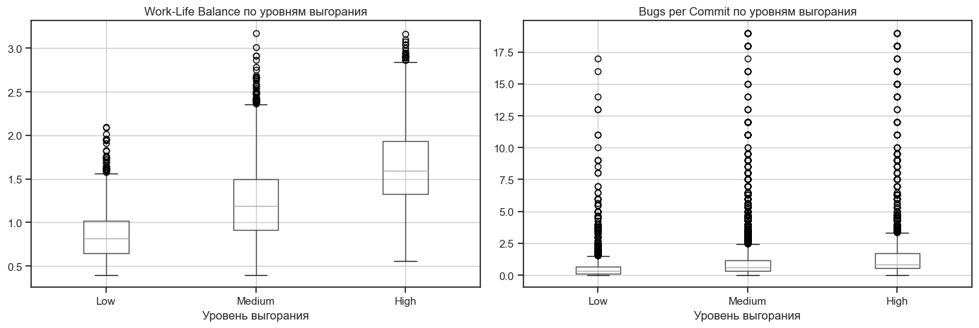 Рисунок 12 – Показатели производных признаков

Для количественной оценки линейных взаимосвязей между признаками и целевой переменной была построена корреляционная матрица с использованием коэффициента корреляции Пирсона. Коэффициент Пирсона принимает значения от -1 (полная отрицательная связь) до +1 (полная положительная связь), 0 означает отсутствие линейной связи.
Была визуализирована тепловая карта (heatmap) для всех масштабированных числовых признаков, включая закодированную целевую переменную burnout_level_encoded и бинарные категориальные признаки (рисунок 13).
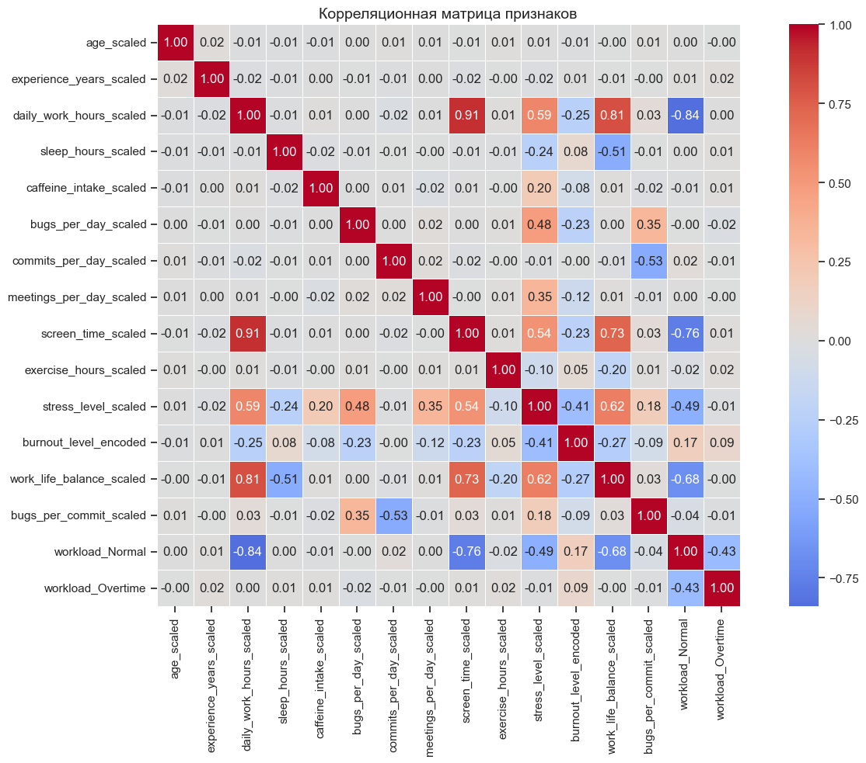
Рисунок 13 – Тепловая карта корреляционной матрицы

Были выделены признаки, имеющие наибольшую корреляцию (по модулю) с burnout_level_encoded (рисунок 14).
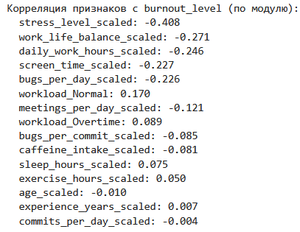
Рисунок 14 – Признаки, отсортированные по модулю корелляции

Перед обучением моделей необходимо определить критерии, по которым мы будем сравнивать их качество. Выбор метрик зависит от типа задачи (классификация или регрессия) и свойств данных (в частности, баланса классов).
Поскольку классы относительно сбалансированы (соотношение примерно 1:2:1), можно использовать accuracy как базовую метрику для классификации. Однако для более глубокого анализа применяются также precision, recall и F1-score. Accuracy — доля правильных ответов: (TP + TN) / (TP + TN + FP + FN). Простая и интерпретируемая метрика, работает хорошо при сбалансированных классах. Precision (точность) — из всех объектов, предсказанных как класс X, какая доля действительно принадлежит классу X. Важна, когда «ложные срабатывания» дороги. Recall (полнота) — из всех реальных объектов класса X, какая доля была правильно предсказана. Важна, когда пропуск объекта класса X критичен. F1-score — гармоническое среднее precision и recall: 2 * (precision * recall) / (precision + recall). Хорошо сбалансированная метрика для несбалансированных данных. ROC-AUC — площадь под ROC-кривой. Оценивает способность модели разделять классы. Для мультиклассовой задачи используется схема «один против всех» (one-vs-rest) с усреднением (weighted). Для итогового сравнения моделей мы будем использовать F1-score (weighted) и ROC-AUC как наиболее информативные метрики, устойчивые к дисбалансу.
Для задачи регрессии (stress_level) выберем отдельные метрики. MAE (Mean Absolute Error) — средняя абсолютная ошибка: (1/n) * Σ|y_true - y_pred|. Интерпретируема в единицах целевой переменной (проценты стресса). MSE (Mean Squared Error) — средняя квадратичная ошибка: (1/n) * Σ(y_true - y_pred)². Более чувствительна к большим ошибкам (штрафует выбросы). R² (коэффициент детерминации) — доля дисперсии, объяснённая моделью: 1 - (Σ(y_true - y_pred)²) / (Σ(y_true - y_mean)²). Принимает значения от -∞ до 1, чем ближе к 1, тем лучше. Основной метрикой выберем MAE (для практической интерпретируемости) и R² (для сравнения с константной моделью).
Перед обучением выборка была разделена (рисунок 15) на обучающую (80%) и тестовую (20%). Для задачи классификации использована стратификация по burnout_level, чтобы пропорции классов в обучающей и тестовой выборках сохранились. Для регрессии стратификация не применяется.
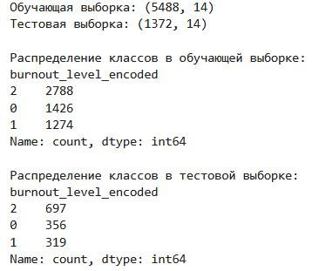
Рисунок 15 – Разделение классов на выборки

Для установления нижней границы качества были обучены 6 моделей классификации и 6 моделей регрессии с параметрами по умолчанию (без подбора гиперпараметров). Базовые модели служат ориентиром: любая дальнейшая оптимизация должна улучшать качество по сравнению с ними.
Список моделей для классификации:
- LogisticRegression (логистическая регрессия) — линейный классификатор, интерпретируемый, быстрый.
- KNN (k=5) — метод ближайших соседей, непараметрический, зависит от масштаба признаков.
- SVC — метод опорных векторов, может строить сложные разделяющие поверхности.
- DecisionTree — решающее дерево, склонно к переобучению, но интерпретируемо.
- RandomForest — ансамбль деревьев, устойчив к переобучению.
- GradientBoosting — градиентный бустинг.

Таблица 1 — Сравнение моделей классификации
Модель | Accuracy | Precision (weighted) | Recall (weighted) | F1 (weighted) | ROC-AUC (weighted)
LogisticRegression | 0.7755 | 0.7776 | 0.7755 | 0.7747 | 0.9023
GradientBoosting | 0.7711 | 0.7760 | 0.7711 | 0.7697 | 0.8942
RandomForest | 0.7682 | 0.7748 | 0.7682 | 0.7664 | 0.8849
SVC | 0.7675 | 0.7711 | 0.7675 | 0.7662 | 0.8962
KNN (k=5) | 0.7136 | 0.7151 | 0.7136 | 0.7125 | 0.8327
DecisionTree | 0.6560 | 0.6558 | 0.6560 | 0.6559 | 0.7111

Список моделей для регрессии:
- LinearRegression (линейная регрессия) — линейный регрессор, интерпретируемый, быстрый, минимизирует среднеквадратичную ошибку (MSE). Предполагает линейную связь между признаками и целевой переменной.
- KNNRegressor (k=5) — метод k ближайших соседей для регрессии, непараметрический, предсказание вычисляется как среднее значение целевой переменной у k ближайших соседей. Сильно зависит от масштаба признаков и выбора метрики расстояния.
- SVR (Support Vector Regression) — регрессия опорных векторов, может строить линейные и нелинейные (с использованием ядер) зависимости. Устойчива к выбросам благодаря использованию ε-чувствительной функции потерь.
- DecisionTreeRegressor (решающее дерево для регрессии) — решающее дерево, склонно к переобучению, но интерпретируемо. Предсказание — среднее значение целевой переменной в листе дерева.
- RandomForestRegressor (случайный лес для регрессии) — ансамбль решающих деревьев, усредняющий их предсказания. Устойчив к переобучению, не требует масштабирования признаков, хорошо работает «из коробки».
- GradientBoostingRegressor (градиентный бустинг для регрессии) — градиентный бустинг, последовательно обучает деревья, каждое следующее исправляет ошибки предыдущего. Обычно даёт высокое качество, но требует настройки гиперпараметров и больше вычислительных ресурсов.

Таблица 2 — Сравнени моделей регрессии
Модель | MAE | MSE | R²
LinearRegression | 8.161 | 107.53 | 0.789
GradientBoosting | 8.306 | 110.30 | 0.783
SVR | 8.401 | 113.51 | 0.777
RandomForest | 8.762 | 119.96 | 0.765
KNN (k=5) | 9.890 | 154.41 | 0.697
DecisionTree | 12.592 | 255.47 | 0.498

Для улучшения качества моделей был проведён подбор гиперпараметров для двух моделей: KNN (чувствителен к выбору числа соседей) и RandomForest (имеет несколько важных параметров).
Для KNN основным гиперпараметром является n_neighbors — количество ближайших соседей, учитываемых при голосовании. Слишком малое K ведёт к переобучению (модель запоминает шум), слишком большое — к сглаживанию и потере локальной структуры.
Был выполнен перебор K от 1 до 51 с шагом 2 (нечётные значения для избежания равного голосования). Использована 5-кратная кросс-валидация с метрикой F1-score (weighted).
Оптимальное значение: K = 35 (рисунок 16), достигнутый F1-score = 0.7436. Примечательно, что качество плавно растёт с увеличением K до 35, а затем незначительно колеблется. K=35 даёт прирост около 0.03 по сравнению с K=5. Однако даже оптимальный KNN (0.7436) уступает базовой логистической регрессии (0.7747).
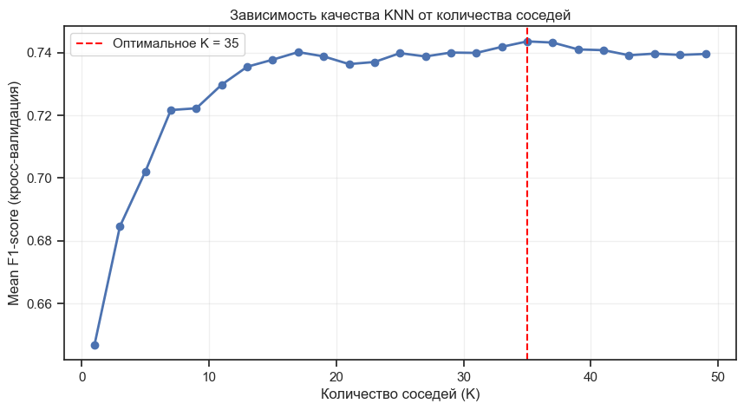
Рисунок 16 – Зависимость качества KNN от количества соседей

Случайный лес имеет несколько важных гиперпараметров:
- n_estimators — количество деревьев в лесу (чем больше, тем лучше, но растёт время обучения)
- max_depth — максимальная глубина дерева (ограничение глубины борется с переобучением)
- min_samples_split — минимальное количество объектов для разбиения узла (чем больше, тем проще модель)
Поиск по сетке (GridSearchCV) с 3-кратной кросс-валидацией дал результаты, представленные на рисунке 17.
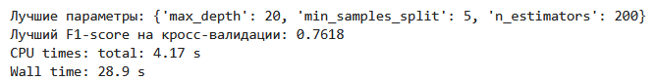
Рисунок 17 – Лучшие гиперпараметры

Однако при проверке на тестовой выборке модель с оптимизированными гиперпараметрами показала качество, практически не отличающееся от базовой (F1 = 0.7631 против 0.7664). Это говорит о том, что параметры по умолчанию в scikit-learn для RandomForest уже близки к оптимальным для данного набора данных.
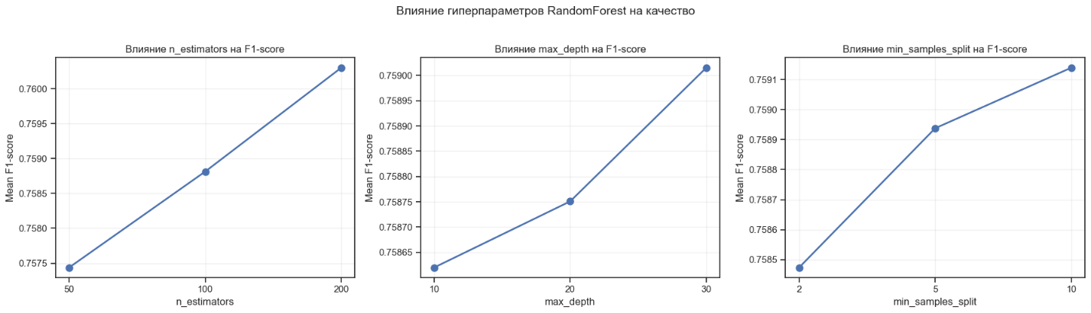
Рисунок 18 – Влияние гиперпараметров на качество

Финальное сравнение всех моделей классификации по метрике F1 (включая оптимизированные) представлено на рисунке 19.
Лучшая модель для классификации – Logistic Regression.
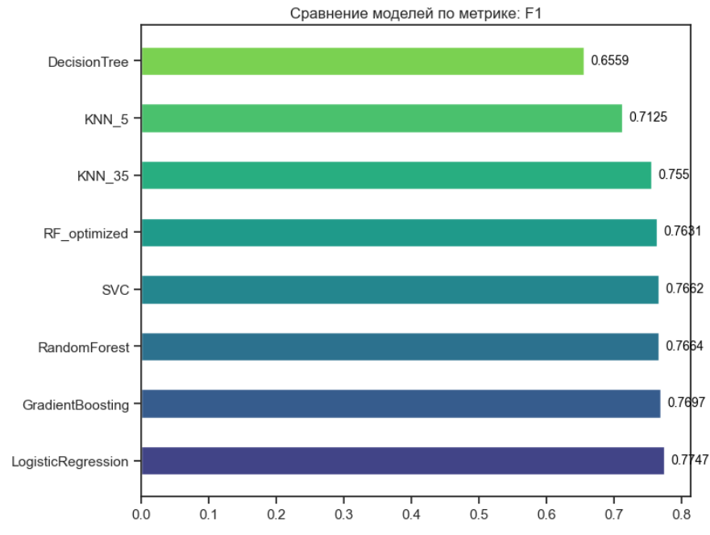
Рисунок 19 – Сравнение моделей по метрике F1

Финальное сравнение всех моделей классификации по метрике ROC_AUC (включая оптимизированные) представлено на рисунке 20.
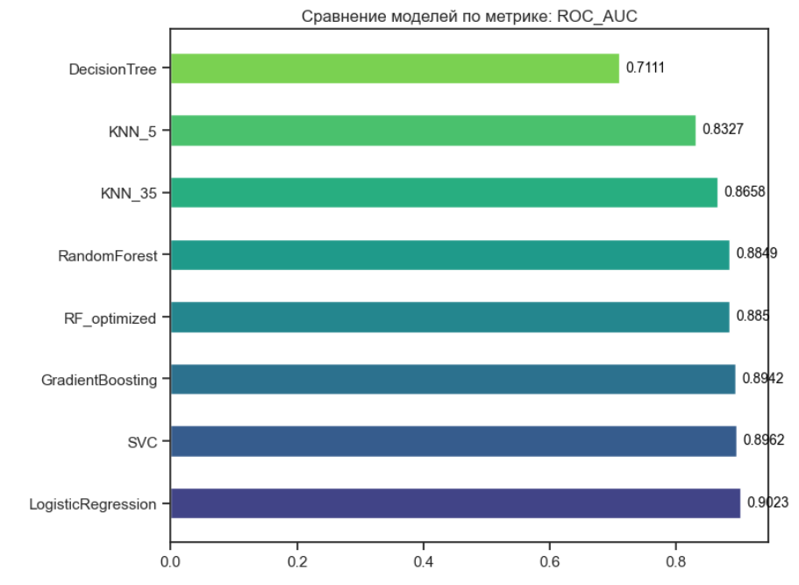
Рисунок 20 – Сравнение моделей по метрике ROC_AUC

Финальное сравнение всех моделей регрессии по метрике MAE (включая оптимизированные) представлено на рисунке 21
Лучшая модель для регрессии – Linear Regression.
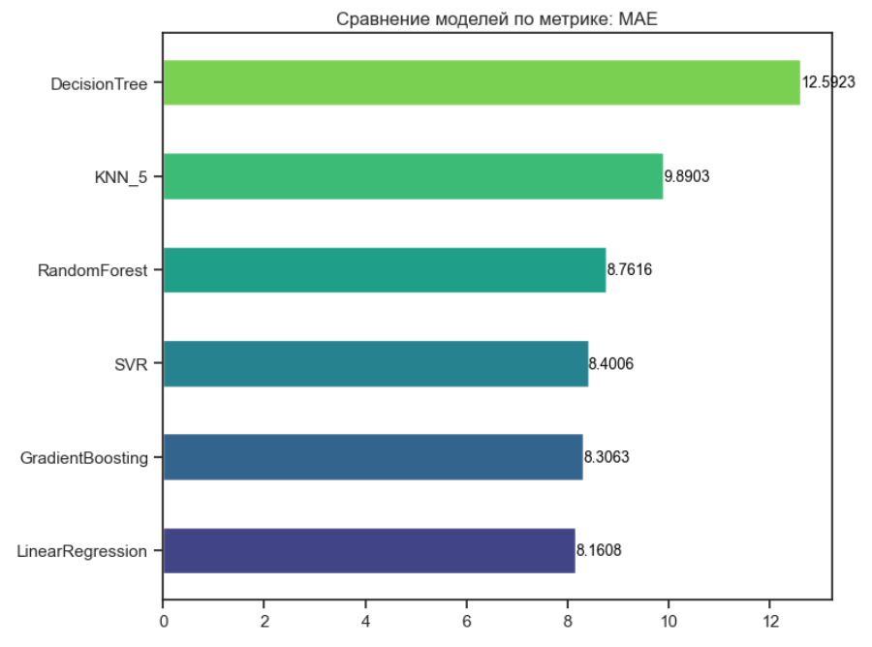
Рисунок 21 – Сравнение моделей по метрике MAE

Финальное сравнение всех моделей регрессии по метрике R2 (включая оптимизированные) представлено на рисунке 22.

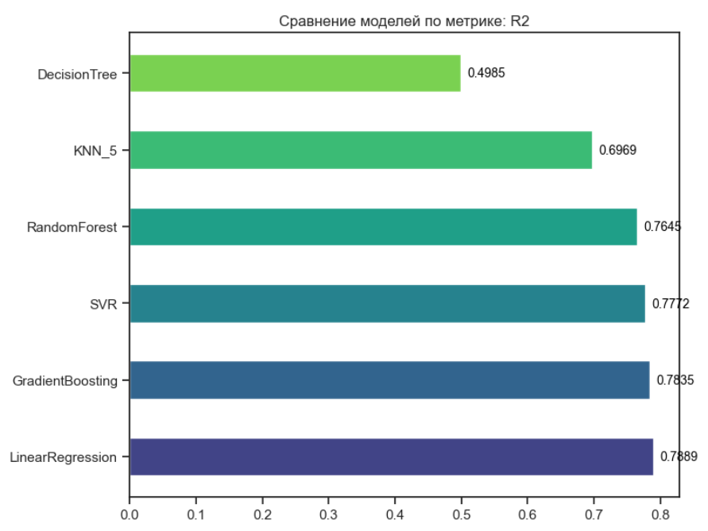
Рисунок 22 – Сравнение моделей по метрике R2

Для демонстрации работы модели машинного обучения разработано веб-приложение на фреймворке Streamlit. Используемая модель: Logistic Regression (классификация). В приложении доступно изменение параметра C (обратного коэффициента регуляризации) модели и ее переобучение, визуализация матрицы ошибок и диаграмма важности признаков, отображаются метрики качества Accuracy, Precision, Recall, F1, ROC-AUC (рисунок 23).
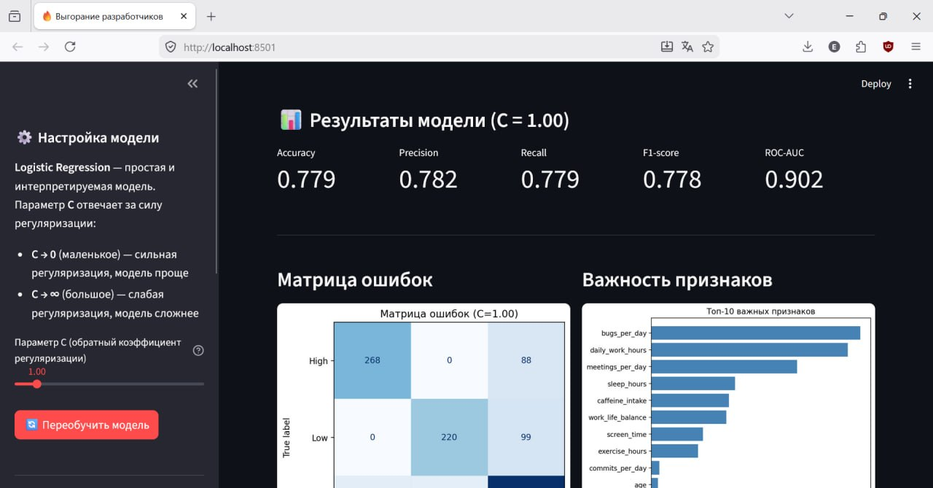
Рисунок 23 – Веб-приложение

Приложение содержит интерактивный блок прогноза, с помощью которого пользователь вводит данные о разработчике и получает предсказание и вероятность уровня выгорания разработчика (рисунок 24).
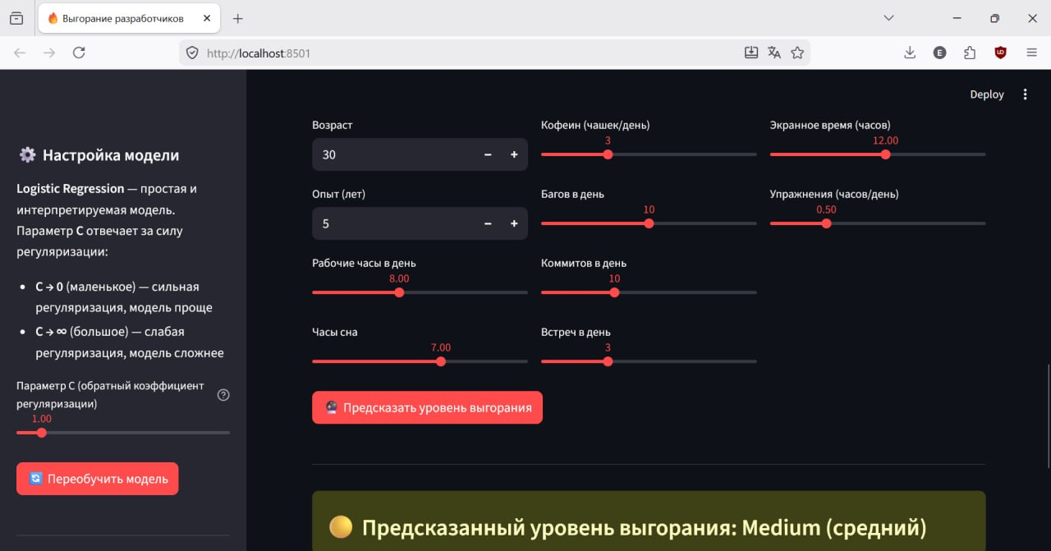
Рисунок 24 – Интерактивный блок прогноза уровня выгорания

ЗАКЛЮЧЕНИЕ
В ходе выполнения научно-исследовательской работы были решены следующие задачи:
- Был подобран датасет Developer Burnout Dataset с платформы Kaggle, содержащий 7000 записей о разработчиках (демографические данные, рабочие метрики, показатели образа жизни). Целевыми переменными выбраны burnout_level (задача классификации на 3 класса) и stress_level (задача регрессии в диапазоне 0–100%).
- Выявлены и заполнены пропуски медианными значениями, удалены строки с пустыми целевыми метками. Созданы производные признаки: workload_category, work_life_balance, bugs_per_commit. Выполнены кодирование категориальных признаков и масштабирование (MinMaxScaler).
- Для классификации обучены 6 моделей, лучшая — Logistic Regression (F1 = 0.7747, ROC-AUC = 0.9023). Для регрессии обучены 6 моделей, лучшая — Linear Regression (MAE = 8.161, R² = 0.789).
- С помощью GridSearchCV подобраны оптимальные значения гиперпараметров для KNN и RandomForest.
- Разработано приложение на Streamlit с возможностью изменения гиперпараметра C, визуализации метрик и интерактивного прогнозирования уровня выгорания.

СПИСОК ИСПОЛЬЗОВАННЫХ ИСТОЧНИКОВ
- Использованный источник данных [Электронный ресурс]. – URL: https://www.kaggle.com/datasets/jsphyg/weather-dataset-rattle-package (дата обращения 3.3.2026);
- Документация по Python [Электронный ресурс]. – URL: https://docs.python.org/3/ (дата обращения: 3.3.2026);
- Методические указания по курсу Технологии машинного обучения [Электронный ресурс]. – URL: https://github.com/ugapanyuk/courses_current/wiki/COURSE_TMO_SPRING_IU5_2026 (дата обращения: 3.3.2026)

